pop – art
- Przeczytaj artykuł nt. kierunku w sztuce zwanym pop art.
- Jeżeli masz możliwość, wyszukaj w Internecie inne przykłady sztuki pop art.
- Przygotuj farby i patyczki higieniczne i wykonaj obraz pop art wykorzystując wzory znajdujące się na końcu artykułu lub może wykorzystując wyobraźnię, której Ci nie brak stwórz obraz według własnego pomysłu.
Najbardziej znani artyści, którzy tworzyli w stylu popartowskim, to między innymi: Andy Warhol, David Hockney, Roy Lichtenstein. Obejrzyj w Galerii prace tych artystów, zwracając uwagę na ich cechy formalne: wyrazisty kontur, czyste i kontrastowe barwy.

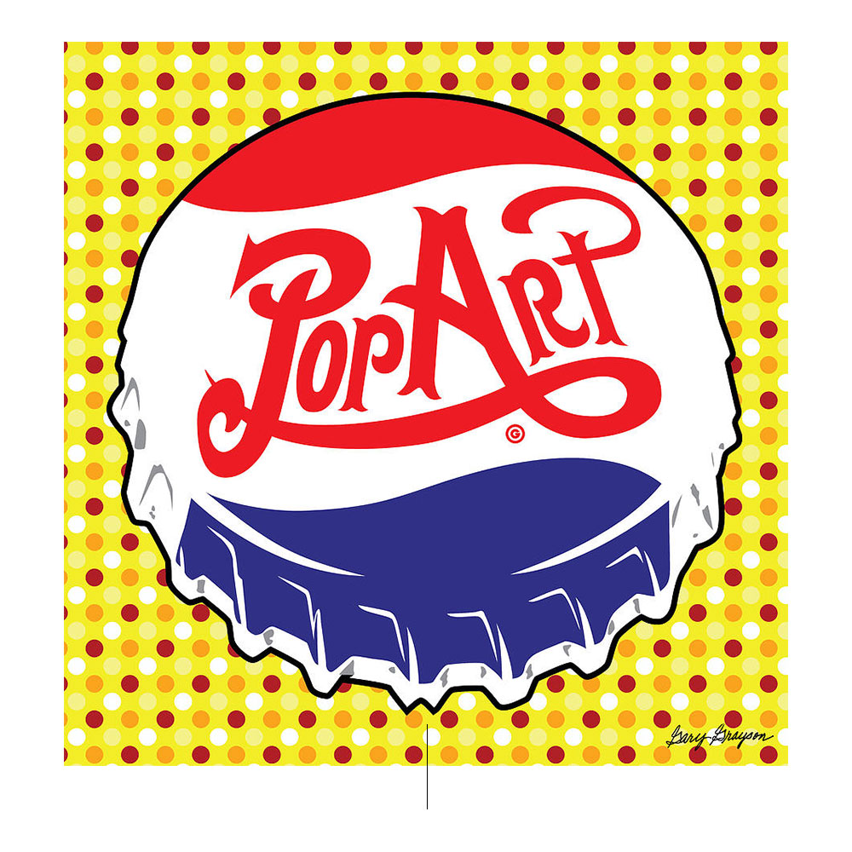
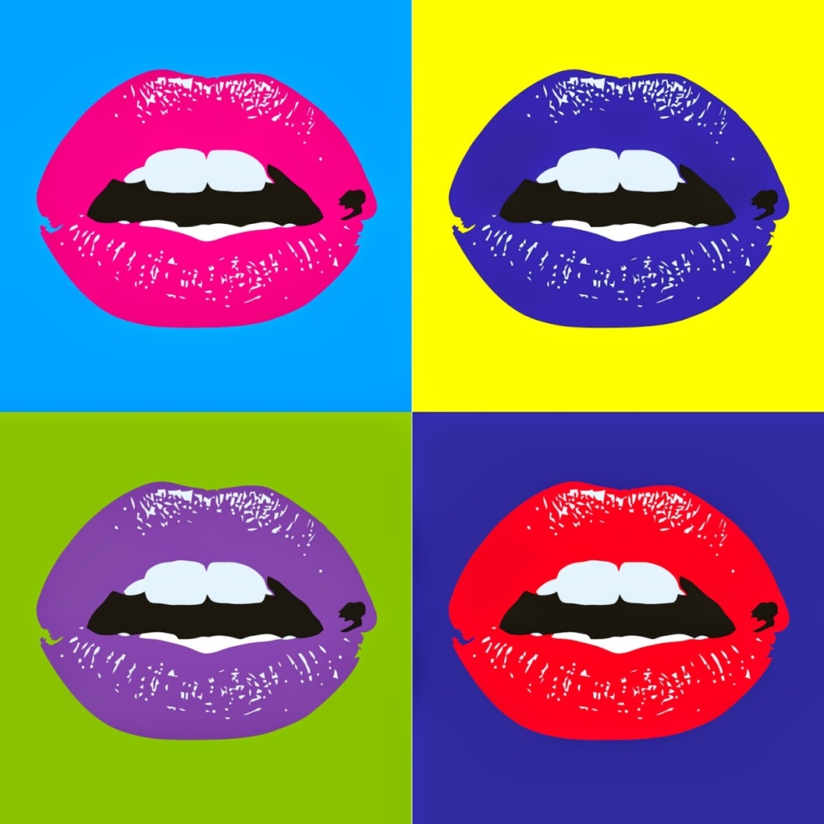
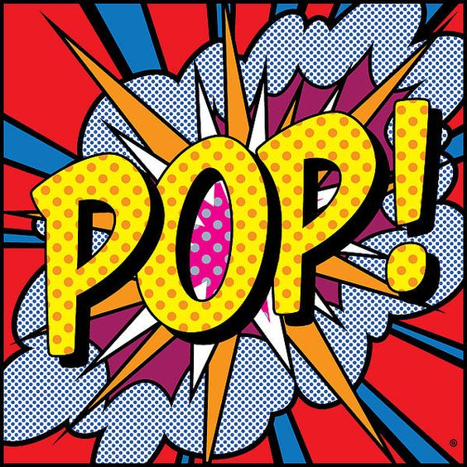
Pop art (ang. popular art – sztuka popularna) to jeden z ważniejszych kierunków w sztuce II połowy XX wieku.
Istotą pop artu jest czerpanie inspiracji z różnorodnych zjawisk kultury masowej: reklamy, filmu, komiksu, literatury popularnej, kultu celebrytów, a także sięgnie po techniki właściwe umasowieniu dzieła sztuki. Szczególnie eksploatowaną sferą był tu konsumpcjonizm wraz z jego uniwersalnym symbolem – supermarketem (motywy puszek z jedzeniem, coca cola itp.).

